Приложение 1

**Методические рекомендации о правилах актуализации и корректного использования фирменного стиля и медиаматериалов национального проекта «Молодёжь и дети» в информационно-коммуникационной сети «Интернет» и на публичных медиаресурсах**

**1. Общие положения**

1.1. Данные рекомендации разработаны с целью повышения уровня информированности населения о национальном проекте «Молодёжь и дети» (далее – нацпроект), а также для обеспечения единообразия и корректности использования фирменного стиля и медиаматериалов проекта в информационно-коммуникационной сети «Интернет» и на общедоступных медиаресурсах. 1.2. При публикации постов в социальных сетях о реализации национального проекта в Вашем регионе на постоянной основе рекомендуем использовать формулировку «в рамках реализации национального проекта «Молодёжь и дети» по решению Президента России…», а также добавлять активные ссылки на канал нацпроекта в Телеграме (https://t.me/molodezhideti) и группу в социальной сети ВКонтакте (https://vk.com/molodezhideti).

**2. Использование логотипа**

2.1. С 1 августа и до завершения реализации нацпроекта в официальных группах учреждений, обеспечивающих реализацию нацпроекта, в социальной сети ВКонтакте рекомендуется разместить кликабельный виджет «Молодёжь и дети» с переходом на соответствующую вкладку нацпроекта на сайте АНО «Национальные приоритеты»: https://clck.ru/3MuKXX (рис. 1).

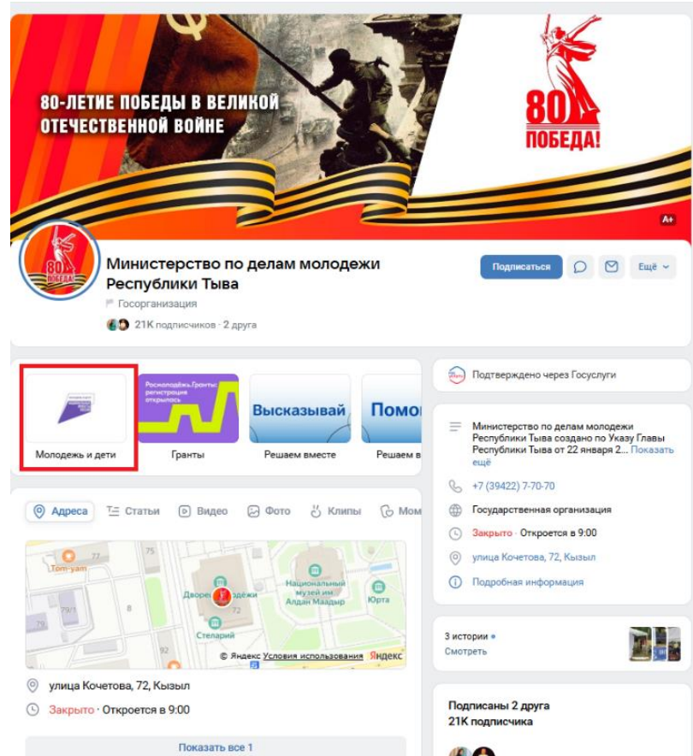

*Рис. 1 Пример размещения логотипа нацпроекта в официальной группе в социальной сети ВКонтакте Министерства по делам молодёжи*

2.2. С 1 августа и до завершения реализации нацпроекта в приоритетном порядке в наиболее заметной зоне на главной странице сайтов учреждений, обеспечивающих реализацию нацпроекта (учреждения сферы молодежной политики, профессионального, общего и дополнительного образования), рекомендуется разместить кликабельный логотип «Молодёжь и дети»   
с переходом на соответствующую вкладку нацпроекта на сайте   
АНО «Национальные приоритеты»: https://clck.ru/3MuKXX (рис. 2).

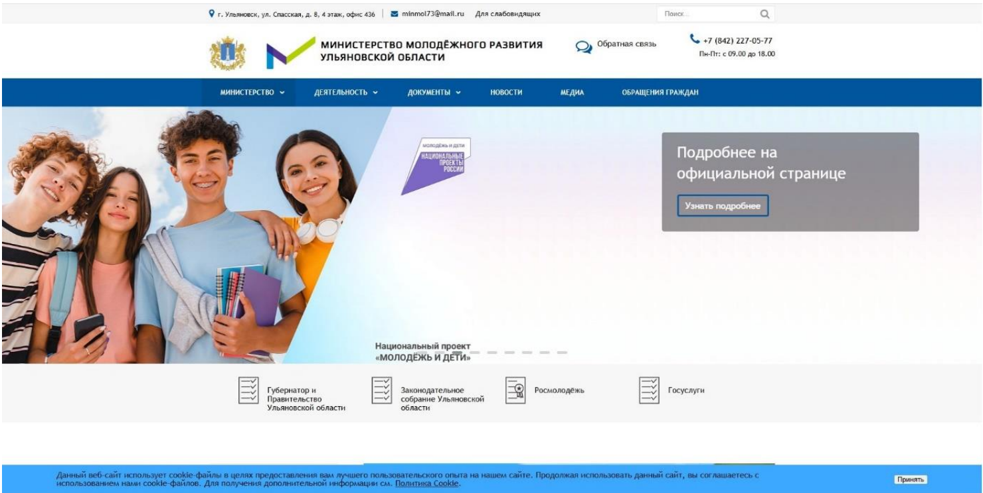

*Рис. 2 Пример размещения логотипа нацпроекта на официальном сайте Министерства молодёжной политики*

2.3. До завершения реализации нацпроекта рекомендуем использовать фирменный стиль и логотип нацпроекта при оформлении презентаций   
о реализации нацпроекта, при проведении и организации мероприятий   
в рамках нацпроекта, при брендировании медиаматериалов   
и рекламно-информационных конструкций (баннеры, пресс-воллы и т.д.).

Технический документ с подробным описанием и правилами использования элементов фирменного стиля нацпроекта размещён по ссылке: https://disk.yandex.ru/d/JbspEqGSZvk59w.

**3. Размещение видеороликов на публичных медиаресурсах**

3.1. С 1 августа и до конца года на экранах в общественном транспорте, муниципальных медиафасадах, в кинотеатрах перед сеансами кино и других публичных медиаресурсах рекомендуем разместить видеоролики   
о нацпроекте. Видеоролики (со звуком и без звука) расположены по ссылке: https://disk.yandex.ru/d/7WHQJztK8TwcXQ. В зависимости от канала размещения можно выбрать один из них.